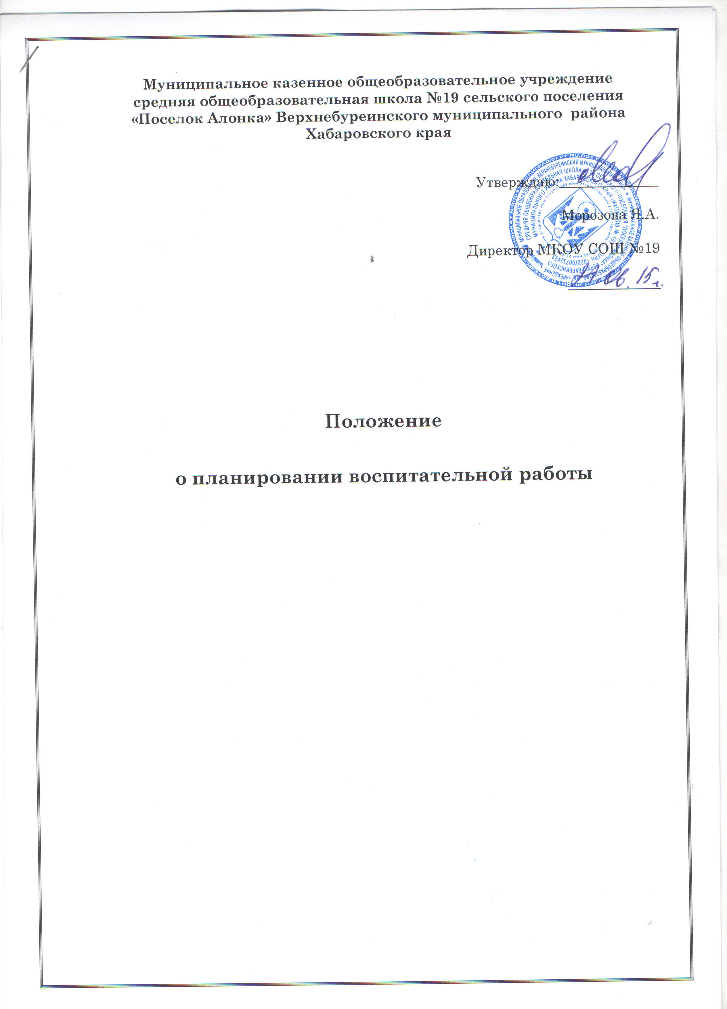

ПОЛОЖЕНИЕ
О ПЛАНИРОВАНИИ ВОСПИТАТЕЛЬНОЙ РАБОТЫ
1. Общие положения
1.1 Настоящее положение составлено в соответствии с
- Федеральным законом «Об образовании в Российской Федерации»;
- Уставом;
- Локальными актами.
1.2. Общее руководство планированием воспитательной работы осуществляет заместитель директора по воспитательной работе.
1.3. Планирование является заранее намеченной системой мероприятий, предусматривающих порядок, последовательность, сроки выполнения.
1.4. План воспитательной работы может видоизменяться как внешне, так и по содержанию с учетом особенностей развития коллектива, воспитательной ситуации.
2. Основные задачи.
2.1. Упорядочить процессы воспитания и обучения в коллективе, спрогнозировать их развитие и результативность. 2.2. Обозначить цели и задачи воспитания, разработать мероприятия по их осуществлению и выбрать организационные формы воспитательной работы. 2.3. Обеспечить согласованность воспитательных усилий классного руководителя, учителей предметников и родителей. 2.4. Формирование в процессе воспитания активной жизненной позиции, осуществление личностного развития школьников.
2.5. Организация работы по профилактике безнадзорности и правонарушений.
2.6. Проведение мониторинга воспитательной, в том числе и профилактической работы.

3. Требования к планированию.
3.1.Соответствие педагогическим задачам, актуальным проблемам в воспитании школьников.
3.2.Соответствие возрастному уровню, возможностям и интересам учеников. 3.3.Разнообразие и адекватность методов и форм работы. 3.4.Посильность, реальность выполнения плана для участников процесса. 3.5. Системность, последовательность и преемственность воспитательных мероприятий.

4.Обязанности педагогов ОУ, ответственных
за организацию воспитательного процесса.

Заместитель директора по воспитательной работе. | Анализ и планирование воспитывающей деятельности ОУ.  Анализ и контроль работы классных руководителей.  Анализ и контроль работы детских объединений и кружков.  Организация работы совета старшеклассников.  Привлечение к совместной деятельности с ОУ различные учреждения и организации.  Привлечение родительской общественности к сотрудничеству с ОУ.  Организация работы с учащимися, состоящими на профилактическом учете, учащимися, находящимися в социально опасном положении и трудной жизненной ситуации.
Классный руководитель | Оказание помощи ребёнку в саморазвитии, самооценке, самоутверждении, самореализации.  Формирование и поддержка благоприятной психологической атмосферы в ученическом и педагогическом коллективах  Выявление детей и семей, находящихся в трудной жизненной ситуации и социально опасном положении.
Руководитель спортивной секций | Пропаганда здорового образа жизни.  Привлечение к занятиям спортом максимального числа учащихся, в том числе требующих особого педагогического внимания.  Организация и проведение спортивно-массовых мероприятий с детьми на школьном, муниципальном и др. уровнях.
Педагог дополнительного образования | Вовлечение во внеурочную деятельность учащихся, в том числе требующих особого педагогического внимания.
Библиотекарь | Участие в просветительской работе со школьниками, родителями, общественностью. Взаимодействие со средствами массовой информации.

5. Виды планирования
5.1.Перспективный план (на год, по выбранной структуре). 5.2.План на период (по выбранной структуре). 5.3.Недельный план (оперативный, в произвольной форме). 5.4. План мероприятия (сценарий праздника и пр.)
6. Основные направления работы:
- создание целостной системы воспитания образовательного учреждения;
- определение приоритетов воспитательной работы;
- организация и проведение культурно-массовых мероприятий, тематических выставок, внеклассной и внешкольной работы, спортивных соревнований, конкурсов;
- организация досуга учащихся;
- развитие системы дополнительного образования в школе;
- организация трудовой занятости, оздоровления и досуга в каникулярное время;
- индивидуальные и групповые формы работы (консультации, анкетирование, тестирование, наблюдение, коррекционно-развивающие занятия);

7. Документация и отчётность по планированию воспитательной работы:

- программа воспитательной работы школы, рассмотренная на педагогическом совете школы, утверждённая директором образовательного учреждения;
- анализ воспитательной работы школы (класса);
-годовой план воспитательной работы, утвержденный директором образовательного учреждения;
- план воспитательной работы классного руководителя, согласованный с замдиректора по ВР, утверждённый директором общеобразовательного учреждения.
8. Контроль планирования и организации воспитательного процесса.
8.1. Контроль осуществляется администрацией школы в лице заместителя директора по воспитательной работе в начале учебного года (вводный контроль) и в течение года (текущий контроль).

